ТЕХНИЧЕСКИЙ УНИВЕРСИТЕТ МОЛДОВЫ
Факультет Информатики,
Вычислительной техники и Микроэлектроники

Web технологии
ОТЧЕТ
Лабораторная работа №6

Тема: Использование CMS или фреймворка для разработки веб-приложения.

Выполнил | ст.гр. TI-242 F/R Cunev Valentin
Проверила | конф. унив. Rusu Viorel

Задание
Цель: Использование CMS или фреймворка для разработки веб-приложения.

- Выберите CMS или фреймворк (JS или любой серверный скрипт) для разработки веб-приложения. Обоснуйте свой выбор.
- Разработайте функциональное приложение на основе сделанного выбора.
- Включите в отчет скриншоты созданных страниц. В случае CMS проиллюстрируйте взаимодействие с административной частью, где вы внесли необходимые изменения, а в случае фреймворка — несколько созданных вами фрагментов кода, которые вы считаете важными или интересными.
Загрузите отчет в электронном формате на адрес else.fcim.utm.md для соответствующего задания.
Веб-страница будет представлена на компьютере, а выполненная лабораторная работа будет защищена.

Листинг кода
`routes/web.php`
<?php

use Illuminate\Support\Facades\Route;
use App\Http\Controllers\ProductController;
use App\Http\Controllers\AuthController;
use App\Http\Controllers\MessageController;

Route::get('/', function () {
return view('home_client');
})->name('home');

Route::view('/about', 'about')->name('about');

Route::get('/contact', [MessageController::class, 'create'])->name('contact.create');
Route::post('/contact', [MessageController::class, 'store'])->name('contact.store');

Route::get('/login', [AuthController::class, 'showLogin'])->name('login');
Route::post('/login', [AuthController::class, 'login']);
Route::post('/logout', [AuthController::class, 'logout'])->name('logout');

Route::middleware(['auth'])->group(function () {

Route::resource('products', ProductController::class);

Route::get('/admin/messages', [MessageController::class, 'index'])->name('messages.index');
Route::delete('/admin/messages/{message}', [MessageController::class, 'destroy'])->name('messages.destroy');

});

`routes/api.php`
<?php

use Illuminate\Http\Request;
use Illuminate\Support\Facades\Route;
use App\Models\Product;

Route::get('/products', function () {
return Product::all();
});

`app/Http/Controllers/ProductController.php`
<?php

namespace App\Http\Controllers;

use App\Models\Product;
use Illuminate\Http\Request;

class ProductController extends Controller
{
/**
* Display a listing of the resource.
*/
public function index()
{
$products = Product::all();

return view('products.index', compact('products'));
}

/**
* Show the form for creating a new resource.
*/
public function create()
{
return view('products.create');
}

/**
* Store a newly created resource in storage.
*/
public function store(Request $request)
{
$request->validate([
'name' => 'required|min:3',
'price' => 'required|numeric|min:0',
'category' => 'required|in:CPU,GPU,RAM,Storage,Motherboard',
]);

Product::create($request->all());

return redirect()->route('products.index')->with('success', 'Produs adăugat cu succes!');
}

/**
* Display the specified resource.
*/
public function show(string $id)
{
//
}

/**
* Show the form for editing the specified resource.
*/
public function edit(string $id)
{
//
}

/**
* Update the specified resource in storage.
*/
public function update(Request $request, string $id)
{
//
}

/**
* Remove the specified resource from storage.
*/
public function destroy(Product $product)
{
$product->delete();

return redirect()->route('products.index')->with('success', 'Produs șters!');
}
}

`app/Http/Controllers/AuthController.php`
<?php

namespace App\Http\Controllers;

use Illuminate\Http\Request;
use Illuminate\Support\Facades\Auth;

class AuthController extends Controller
{
public function showLogin() {
return view('auth.login');
}

public function login(Request $request) {
$credentials = $request->validate([
'email' => ['required', 'email'],
'password' => ['required'],
]);

if (Auth::attempt($credentials)) {
$request->session()->regenerate();
return redirect()->route('products.index');
}

return back()->withErrors([
'email' => 'Datele de acces sunt greșite.',
]);
}

public function logout(Request $request) {
Auth::logout();
$request->session()->invalidate();
$request->session()->regenerateToken();
return redirect()->route('login');
}
}

`app/Http/Controllers/MessageController.php`
<?php

namespace App\Http\Controllers;

use App\Models\Message;
use Illuminate\Http\Request;

class MessageController extends Controller
{
public function create() {
return view('contact');
}

public function store(Request $request) {
$request->validate([
'name' => 'required|min:3',
'email' => 'required|email',
'message' => 'required|min:10'
]);

Message::create($request->all());

return redirect()->route('contact.create')->with('success', 'Mesajul a fost trimis! Vă vom contacta curând.');
}

public function index() {
$messages = Message::orderBy('created_at', 'desc')->get();
return view('admin_messages', compact('messages'));
}

public function destroy(Message $message) {
$message->delete();
return back()->with('success', 'Mesaj șters!');
}
}

`app/Models/Product.php`
<?php

namespace App\Models;

use Illuminate\Database\Eloquent\Factories\HasFactory;
use Illuminate\Database\Eloquent\Model;

class Product extends Model
{
use HasFactory;

protected $fillable = [
'name',
'description',
'price',
'category'
];
}

`app/Models/Message.php`
<?php

namespace App\Models;

use Illuminate\Database\Eloquent\Factories\HasFactory;
use Illuminate\Database\Eloquent\Model;

class Message extends Model
{
use HasFactory;

protected $fillable = ['name', 'email', 'message'];
}

`database/migrations/2026_01_22_002352_create_products_table.php`
<?php

use Illuminate\Database\Migrations\Migration;
use Illuminate\Database\Schema\Blueprint;
use Illuminate\Support\Facades\Schema;

return new class extends Migration
{
/**
* Run the migrations.
*/
public function up(): void
{
Schema::create('products', function (Blueprint $table) {
$table->id();

$table->string('name');
$table->text('description')->nullable();
$table->decimal('price', 10, 2);
$table->enum('category', ['CPU', 'GPU', 'RAM', 'Storage', 'Motherboard']);
$table->timestamps();
});
}

/**
* Reverse the migrations.
*/
public function down(): void
{
Schema::dropIfExists('products');
}
};

`database/migrations/2026_01_22_193846_create_messages_table.php`
<?php

use Illuminate\Database\Migrations\Migration;
use Illuminate\Database\Schema\Blueprint;
use Illuminate\Support\Facades\Schema;

return new class extends Migration
{
/**
* Run the migrations.
*/
public function up(): void
{
Schema::create('messages', function (Blueprint $table) {
$table->id();

$table->string('name');
$table->string('email');
$table->text('message');
$table->timestamps();
});
}

/**
* Reverse the migrations.
*/
public function down(): void
{
Schema::dropIfExists('messages');
}
};

`resources/views/layout.blade.php`
<!DOCTYPE html>
<html lang="ro">
<head>
<meta charset="UTF-8">
<meta name="viewport" content="width=device-width, initial-scale=1.0">
<title>PC Master Laravel</title>
<link href="https://cdn.jsdelivr.net/npm/bootstrap@5.3.0/dist/css/bootstrap.min.css" rel="stylesheet">
</head>
<body class="bg-light">

<nav class="navbar navbar-expand-lg navbar-dark bg-dark mb-4 shadow">
<div class="container">
<a class="navbar-brand fw-bold text-info" href="{{ route('home') }}">PC MASTER</a>

<button class="navbar-toggler" type="button" data-bs-toggle="collapse" data-bs-target="#navbarNav">
<span class="navbar-toggler-icon"></span>
</button>

<div class="collapse navbar-collapse" id="navbarNav">
<ul class="navbar-nav me-auto">
<li class="nav-item"><a class="nav-link" href="{{ route('home') }}">Acasă</a></li>
<li class="nav-item"><a class="nav-link" href="{{ route('about') }}">Despre Noi</a></li>
<li class="nav-item"><a class="nav-link" href="{{ route('contact.create') }}">Contacte</a></li>
</ul>

<div class="d-flex gap-2">
@auth
<div class="dropdown">
<button class="btn btn-outline-light btn-sm dropdown-toggle" type="button" data-bs-toggle="dropdown">
⚙️ Admin Panel
</button>
<ul class="dropdown-menu dropdown-menu-end">
<li><a class="dropdown-item" href="{{ route('products.index') }}">📦 Produse</a></li>
<li><a class="dropdown-item" href="{{ route('messages.index') }}">📩 Mesaje</a></li>
<li><hr class="dropdown-divider"></li>
<li><a class="dropdown-item" href="{{ route('products.create') }}">+ Adaugă Produs</a></li>
</ul>
</div>

<form action="{{ route('logout') }}" method="POST">
@csrf
<button class="btn btn-danger btn-sm">Ieșire</button>
</form>
@else
<a href="{{ route('login') }}" class="btn btn-primary btn-sm">Login</a>
@endauth
</div>
</div>
</div>
</nav>

<div class="container">
@if(session('success'))
<div class="alert alert-success alert-dismissible fade show" role="alert">
{{ session('success') }}
<button type="button" class="btn-close" data-bs-dismiss="alert"></button>
</div>
@endif

@yield('content')

</div>

<footer class="text-center text-muted py-4 mt-5">
<small>Laravel v{{ Illuminate\Foundation\Application::VERSION }} (PHP v{{ PHP_VERSION }})</small>
</footer>

<script src="https://cdn.jsdelivr.net/npm/bootstrap@5.3.0/dist/js/bootstrap.bundle.min.js"></script>
</body>
</html>

`resources/views/home_client.blade.php`
@extends('layout')

@section('content')
<div class="text-center py-5">
<h1 class="display-4 fw-bold text-primary">Bine ați venit la PC MASTER</h1>
<p class="lead text-muted">Cele mai performante componente IT din Moldova</p>
</div>

<h3 class="mb-4 border-bottom pb-2">Catalog Produse (Live API)</h3>

<div class="row g-4" id="products-container">
<div class="col-12 text-center py-5">
<div class="spinner-border text-primary" role="status" style="width: 3rem; height: 3rem;"></div>
<p class="mt-2 text-muted">Se încarcă produsele...</p>
</div>
</div>

<script src="{{ asset('js/home.js') }}"></script>

@endsection

`resources/views/products/index.blade.php`
@extends('layout')

@section('content')
<h2 class="text-center mb-4">Oferte Actuale</h2>

@if($products->isEmpty())
<div class="alert alert-warning text-center">Nu sunt produse în baza de date.</div>
@else
<div class="row g-4">
@foreach($products as $product)
<div class="col-md-4 col-lg-3">
<div class="card h-100 shadow-sm border-0">
<div class="card-header bg-transparent border-0 pt-3">
<span class="badge bg-primary">{{ $product->category }}</span>
</div>

<div class="card-body text-center">
<h5 class="card-title text-dark">{{ $product->name }}</h5>
<p class="card-text text-muted small">{{ $product->description ?? 'Fără descriere' }}</p>
<h4 class="text-danger fw-bold">{{ $product->price }} MDL</h4>
</div>

<div class="card-footer bg-white border-0 pb-3">
<form action="{{ route('products.destroy', $product->id) }}" method="POST" onsubmit="return confirm('Sigur ștergeți?');">
@csrf @method('DELETE') <button type="submit" class="btn btn-outline-danger w-100 btn-sm">
Șterge
</button>
</form>
</div>
</div>
</div>
@endforeach
</div>
@endif
@endsection

`public/js/home.js`
document.addEventListener("DOMContentLoaded", function () {
const container = document.getElementById('products-container');

fetch('/api/products')
.then(response => {
if (!response.ok) {
throw new Error(`HTTP error! status: ${response.status}`);
}
return response.json();
})
.then(data => {
container.innerHTML = '';

if (data.length === 0) {
container.innerHTML = '<p class="text-center">Nu sunt produse disponibile momentan.</p>';
return;
}

data.forEach(product => {
// Карточка товара
const html = `
<div class="col-md-4">
<div class="card h-100 shadow-sm border-0">
<div class="card-body">
<span class="badge bg-info text-dark mb-2">${product.category}</span>
<h5 class="card-title">${product.name}</h5>
<p class="card-text text-muted small">${product.description || ''}</p>
<h4 class="text-danger fw-bold mt-3">${product.price} MDL</h4>
</div>
</div>
</div>
`;
container.innerHTML += html;
});
})
.catch(err => {
console.error('Eroare API:', err);
container.innerHTML = `
<div class="alert alert-danger text-center">
Eroare la încărcarea produselor. <br>
<small class="text-muted">${err.message}</small>
</div>
`;
});
});

Скриншоты
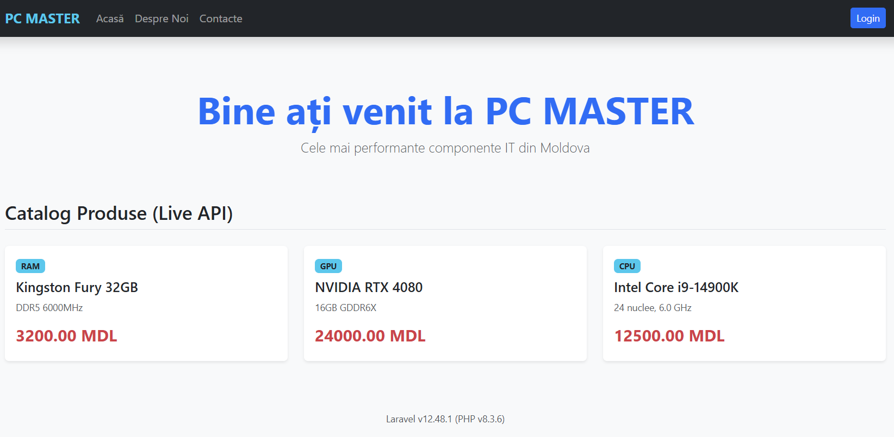
Рисунок 1 Главная страница
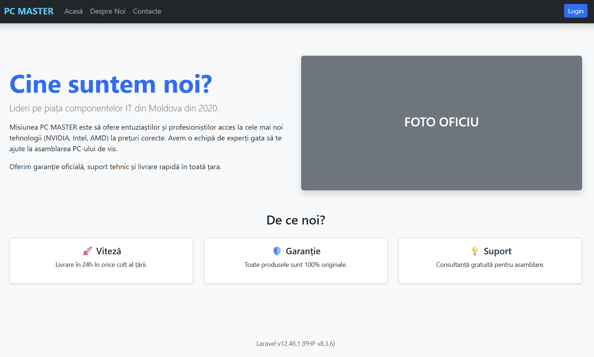
Рисунок 2 Страница о нас
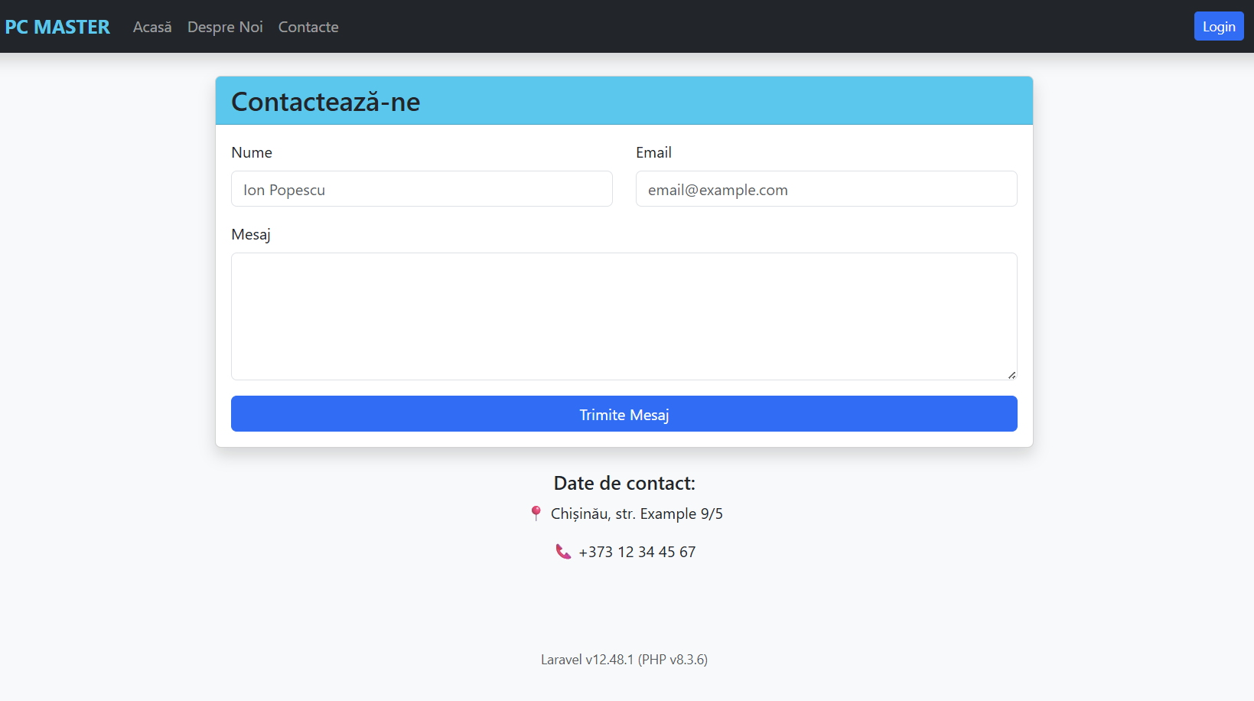
Рисунок 3 Страница контакты
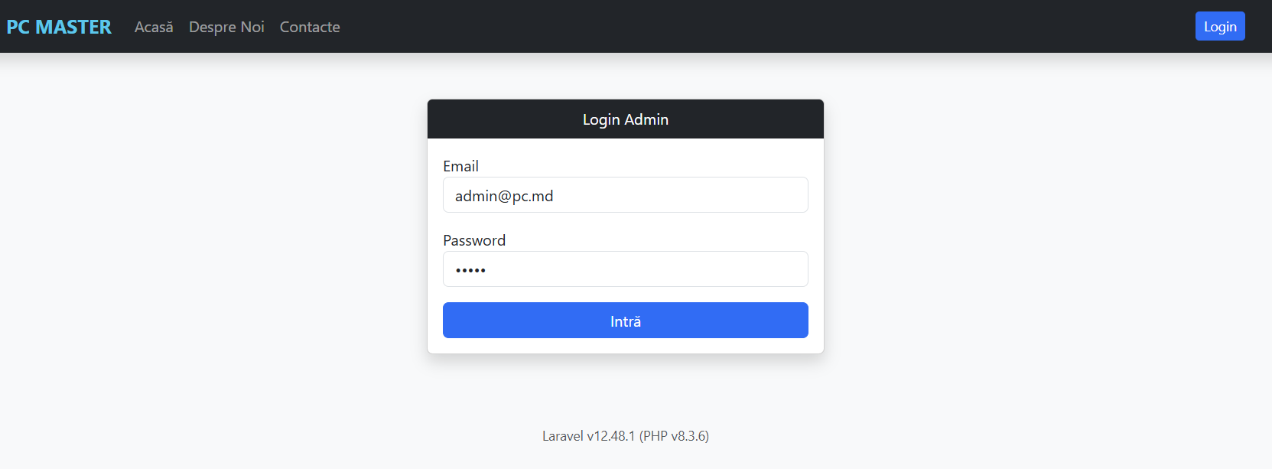
Рисунок 4 Форма входа
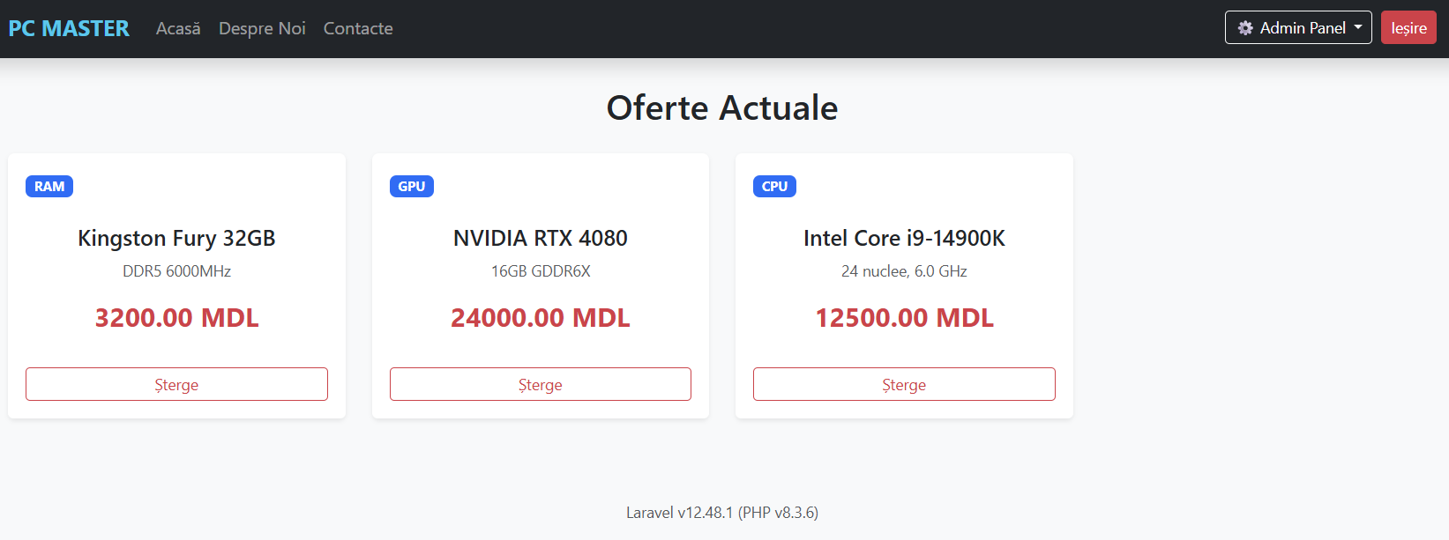
Рисунок 5 Панель администратора для продуктов
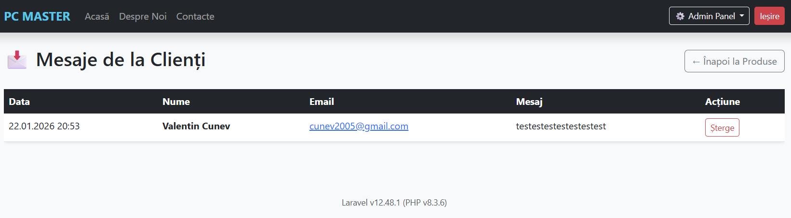
Рисунок 6 Панель администратора для обращений
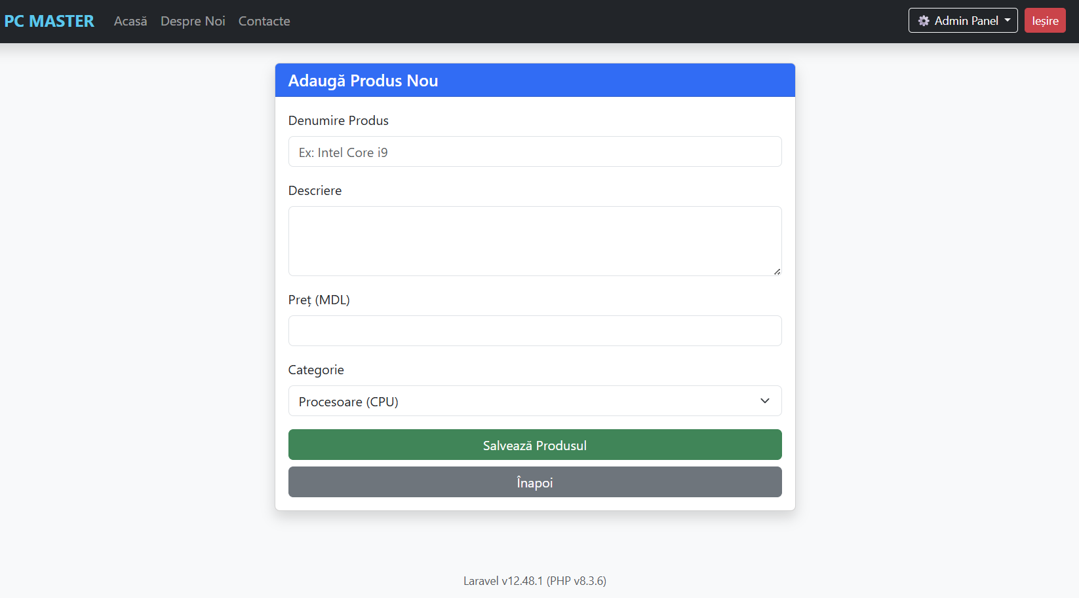
Рисунок 7 Панель администратора для добавление продуктов

Вывод
В ходе лабораторной работы №5 я модернизировал веб-приложение, внедрив архитектуру REST API и AJAX. Это позволило:
- Разделить Frontend и Backend (сервер отдает только данные, клиент занимается отрисовкой).
- Организовать безопасное взаимодействие с API через проверку сессий на стороне сервера.
- Структурировать JavaScript код, сделав его модульным и читаемым.
Приложение теперь работает как SPA (Single Page Application) в рамках ключевых сценариев использования.

